Памятка для родителей.
"Основы нравственных отношений в семье"
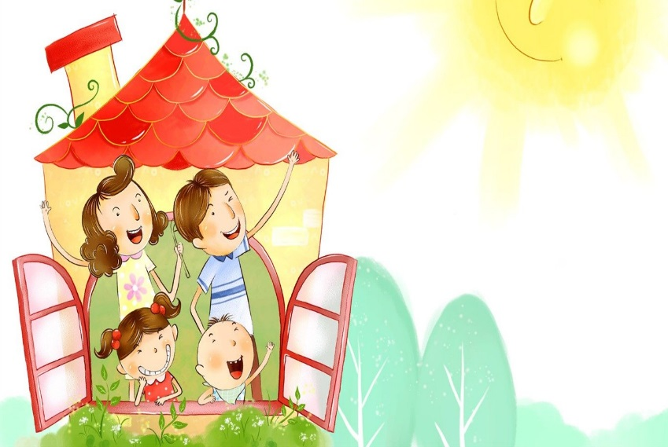
Вы, родители – первые воспитатели и учителя ребенка, поэтому ваша роль в формировании его личности огромна. В повседневном общении с вами дочери и сыновья учатся познавать мир, подражают взрослым, приобретают жизненный опыт, усваивают нормы поведения.

Уважаемые родители!
Поведение – это нравственное мерило человека. Проявляйте благородство при любых обстоятельствах. Станьте примером для своего ребенка
Проявляйте заинтересованность к жизни и проблемам собственного ребенка, будьте искренними.
Поступайте с другими людьми тактично, будьте терпеливы к чужим недостаткам – это будет для молодого человека уроком доброты и человечности.
Не говорите о людях неуважительного, плохо, ибо он вырастет и станет отзываться так же о вас.
От семейного микроклимата во многом зависит эффективность педагогических воздействий: молодые люди более податливы воспитательным влияниям, если растут в атмосфере дружбы, доверия, взаимных симпатий.
Велика роль матери в жизни и воспитании. От нее во многом зависит создание эмоционально-психологической атмосферы в семье (теплота, уют, взаимопонимание).
Если вы хотите вырастить ребенка достойным человеком и гражданином, не говорите дурно о стране, в которой живете.
Рассказывайте своему ребенку об испытаниях, выпавших на долю ваших предков, из которых они вышли с честью.
Знакомьте своего ребенка с памятными и историческими местами своей Родины.
Помните, что чем больше вы будете выражать недовольство каждым прожитым днем, тем больше пессимизма, недовольства жизнью будет выражать ваши сын или дочь.
Когда вы общаетесь со своим ребенком, пытайтесь не только оценивать его учебные и психологические проблемы, но и позитивные моменты его жизни (кто ему помогает и поддерживает, с кем бы он хотел подружиться и почему, какие интересные моменты произошли).
Поддерживайте у ребенка стремление показать себя с позитивной стороны, никогда не говорите ему такие слова и выражения: "Не высовывайся!", "Не проявляй инициативу, она наказуема!" и т.д.
Не взращивайте в своем ребенке равнодушие, оно обернется против вас самих.
Как можно раньше откройте в своем ребенке умение проявлять позитивные эмоции, они станут вашей надеждой в старости!
Правила общения в семье.
- Начинайте утро с улыбки.
- Не думайте о ребенке с тревогой
- Умейте «читать» ребенка
- Не сравнивайте детей друг с другом
- Хвалите часто и от души
- Отделяйте поведение ребенка от его сущности
- Испытывайте радость от совместной с ребенком деятельности
- Дайте понять ребенку, что он самый любимый и желанный в семье
- Не будьте равнодушным к внутреннему миру и переживаниям своих детей
- Старайтесь не показывать детям отрицательные эмоции, не подавайте дурной пример
- Старайтесь не создавать таких ситуаций, в которых ребенок может проявить свое негативное поведение
- Как можно больше хвалите ребенка даже за незначительные успехи
- Если хотите развить у ребенка те или иные качества, старайтесь отнестись к нему так, как будто они у него есть
